

**A.T.P. Administración Tributaria Provincial**

**Ministerio de Planificación y Economía**

**Sistema interno de Aplicaciones web**

Recursos humanos

Documentación de Proyectos de Ingeniería Informática

| **Título del proyecto** | Recursos humanos |
| --- | --- |
| **Entregable** | Documentación de Proyectos de Ingeniería Informática |
| **Organización para quien se redacta el proyecto** | A.T.P. Administración Tributaria Provincial Chaco  Av. Las Heras 95, Resistencia, Chaco, Argentina. |
| **Suministrador** | Martin Ruben Ariel, Técnico Informático  a/c Dirección de Informática (Disposición General Nº 95/2020)  A.T.P. Administración Tributaria Provincial Chaco |
| **Autor** | Mena Matías Gonzalo, Analista de Sistemas  Departamento Desarrollo y Administración de datos  A.T.P. Administración Tributaria Provincial |
| **Duración estimada en meses** | 3 meses. Fecha de inicio: 10/03/2021 |

FICHA DEL DOCUMENTO

| **Autor** | Mena Matías Gonzalo, Analista de Sistemas |
| --- | --- |
| **Responsable** | Mena Matías Gonzalo, Analista de Sistemas |
| **Proyecto** | Fondo de Estímulo |
| **Lugar de realización** | A.T.P. Administración Tributaria Provincial Chaco  Av. Las Heras 95, Resistencia, Chaco, Argentina |
| **Nombre del documento** | Fondo de Estimulo – Documentación de Proyectos de Ingeniería Informática |
| **Versión/Edición** | 1.0 |
| **Fecha de Versión** | 10/03/2021 |

CONTROL DE VERSIONES

| 1.0 | Creación del documento e información básica |
| --- | --- |
| 2.0 | Modificación de estructura para aplicación de la Norma CCII-N2016-02 emitido por el Colegio Oficial de Ingenieros de Informática de España. |
| 3.0 | Actualización de las entidades |

**Tabla de contenido**

1 Introducción 4

2 Objeto del proyecto 4

3 Normas y Referencias 4

4 Alcance 5

5 Organización y gestión del proyecto 5

5.1 Organización 5

5.1.A Actores del proyecto y relaciones entre los mismos 5

5.1.B Roles y responsabilidades 5

5.2 Gestión 6

6 Planificación temporal 6

7 Proyecto 6

7.1 Inicio 6

7.1.1 Modelado del dominio 6

# Introducción

El presente documento constituye la Documentación de Proyectos de Ingeniería Informática del Proyecto Recursos Humanos. El mismo pretende cumplir las necesidades del departamento Personal y de la entidad con respecto a la ubicación de los agentes en los diferentes sectores.

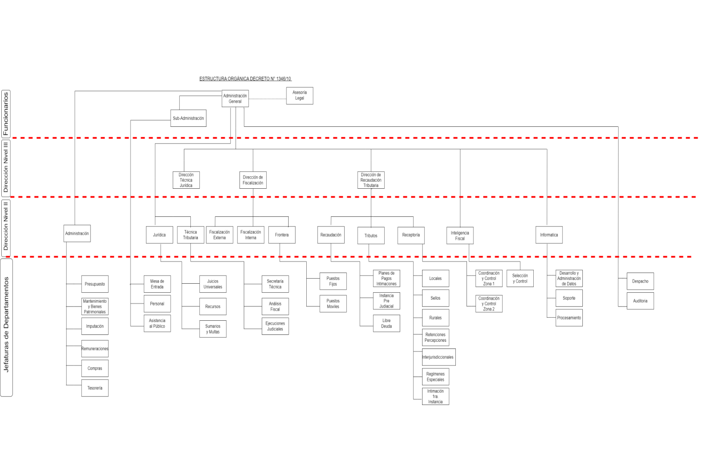

# Objeto del proyecto

Implementación de un aplicativo web donde se pueda cargar, gestionar y consultar el estado de situación de los agentes de la entidad, además del control de cumplimiento laboral, gestión de licencias, horarios flexibles y vespertinos.

# Normas y Referencias

La estructura de capítulos y apartado de este documento se ha realizado siguiendo los criterios y recomendaciones que establece la norma CCII-N2016-02 “Norma Técnica para la realización de la Documentación de Proyectos en Ingeniería Informática”.

Se han utilizado los siguientes documentos como referencia:

* Ley Orgánica de la Dirección General de Rentas, Ley Provincial 330/1960.
* Ley 2017 Estatuto Empleado Público.
* Ley 2018 Directores
* Ley 3521 Licencias y permisos

# Alcance

El presente proyecto consiste en realizar control y administración de las asistencias de los agentes de la entidad bajo algún tipo de modalidad (Presencial o Remoto), registrar las tardanzas y los cierres de mes, además de incorporar la gestión de generación de informes gerenciales.

# Organización y gestión del proyecto

Las etapas que se seguirá serán las siguientes:

1. Inicio
   1. Modelado del dominio
   2. Glosario
   3. Requisitos candidatos
   4. Requisitos funcionales
   5. Requisitos no funcionales
2. Elaboración
   1. Encontrar actores y casos de uso
   2. Priorizar requisitos
   3. Detallar los casos de uso
   4. Estructurar el modelo de casos de uso
   5. Crear prototipo
   6. Diagramas de clases del análisis
   7. Diagramas de colaboración del análisis
   8. Arquitectura del análisis
   9. Diagramas de clases de diseño
   10. Diagramas de colaboración de diseño
   11. Especificación de implementación
   12. Diagramas de componentes
   13. Procedimientos de prueba
3. Construcción
   1. Desarrollo
   2. Evaluación de la prueba
4. Transición

## Organización

### Actores del proyecto y relaciones entre los mismos

* Agente Mena, Matías Gonzalo, Analista de Sistemas, Departamento Desarrollo y Admin. De Datos.
* Motter, Mariela Verónica, Especialista Ingeniera en Informática, a/c Departamento Desarrollo y Admin. De Datos
* Martin, Rubén Ariel, Técnico Informático, a/c Dirección de Informática

### Roles y responsabilidades

El agente Mena, Matías Gonzalo, tiene los siguientes roles:

* Gestión del proyecto
* Análisis
* Desarrollo

Responsabilidades:

* Creación, seguimiento y control de la gestión del proyecto
* Elección de la tecnología a usar y modelo de gestión del proyecto
* Desarrollo e implementación del aplicativo
* Creación, mantenimiento y entrega de la documentación técnica
* Creación, mantenimiento y entrega del manual de usuario

Los agentes Motter, Mariela Verónica, y Martin, Rubén Ariel, tienen las siguientes responsabilidades:

* Asignación, seguimiento y control de la gestión del proyecto
* Asignación de actores y responsabilidades
* Prueba y validación del aplicativo
* Verificación y corrección de la documentación técnica
* Verificación y corrección del manual de usuario

## Gestión

El seguimiento y control del proyecto se hará a través del sitio web Jira Software.

# Planificación temporal

Designación y creación del proyecto: 1 de mayo 2023.

Entrega de aplicativo final: A definir.

Duración total del proyecto en meses: A definir.

# Proyecto

## 7.1 Inicio

### 7.1.1 Modelado del dominio

Sistema Actual

El sistema de Personal actualmente permite la gestión de la asistencia y horarios de entrada y salida de los agentes de la entidad, el sistema permite registrar las **Salidas diarias**, gestión de **Horarios vespertinos**, ver las **marcaciones de entrada y salida** de un agente de la entidad, se puede visualizar los **días por cerrar** de un agente, en el mismo se encuentra detallado el motivo que se corresponde con diferentes estados (“Marcaciones Impares”, “Ausente”); gestión de **Inasistencia,** permite la gestión de las **asistencias anual, mensual y por día.**

El sistema incorpora el control y seguimiento del **movimiento del mes actual**, **resumen de licencias**. También existe un perfil de personal encargado de la gestión de aprobación y/o rechazo de las solicitudes de los agentes de la entidad, sea un agente Normal o Jefe de departamento.

El sistema cuenta con la funcionalidad para el seguimiento y administración de los legajos de los agentes de la entidad.

**Realizar el modelo de dominio provisorio: Enlace:** [**https://es.wikipedia.org/wiki/Modelo_de_dominio**](https://es.wikipedia.org/wiki/Modelo_de_dominio)

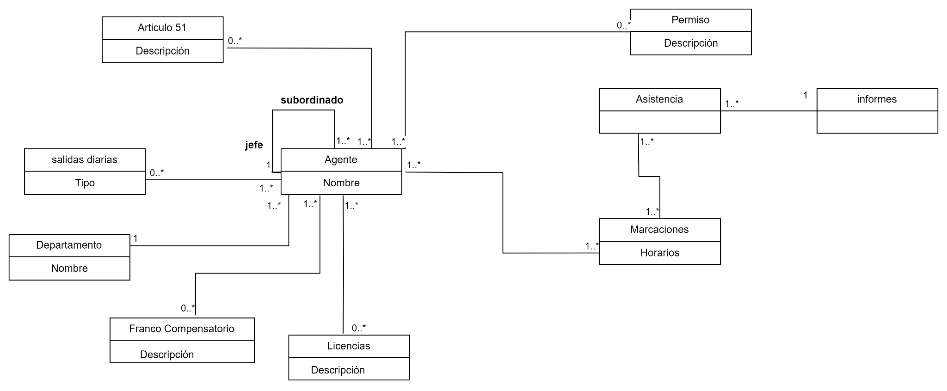

**Analizar la legislación actual.**

**7.1.2 Glosario**

**Agente Normal**: Es un agente de la entidad que no tiene otros agentes a cargo.

**Agente Jefes:** Es un agente de la entidad que es Jefe de Departamento y tiene a otros agentes a cargo.

**Agente Personal:** Es el encargado de la administración de los agentes y de las áreas de la entidad.

**Licencia especial Invierno:** Corresponden a 10 días de licencias.

**Licencia Anual:** Es una licencia que depende de la antigüedad del Agente.

**Licencia por enfermedad:** Corresponden a 40 días por Año (Enfermedad propia o Familiar).

**Salidas Oficiales:** Son salidas que se registran pero no descuentan horas (Tareas determinadas del trabajo).

**Salidas Particulares:** se registran como salidas y descuentan hs. Estas salidas tienen una totalidad de 40 hs en el año.

**Salida Indisposición:** Este tipo de salida se puede realizar una vez al mes, a partir de las 10 de

la mañana y se le considera el día como cumplido, es decir, no descuentan horas.

**Hora del Año Actual:** Cantidad de horas extras que se hicieron en el año en curso.

**Hora del Año anterior:** Cantidad de horas extras que vencen en junio del año siguiente.

**Franco compensatorio:** Solicitud para inasistencias, por mes se puede pedir hasta 2 francos compensatorios.

**Horarios flexibles** - lo determina personal. por ej. el agente puede marcar más tarde y retirarse antes (07:30 a 12:00 hs).

**Horarios inflexibles:** Corresponde al horario de 06:30 a 13:00 hs. Por ende a partir de los 5 min después de las 6.30 se considera como tardanza.Este horario inflexible tiene un límite de 2 hs de tardanza al mes.

De todos modos **ambos horarios (flexibles e inflexibles)** deben cumplir las mismas horas laborales que son 6.30 hs al día.

**Horario flexible por lactancia:** el agente debe cumplir 4 hs por días. las 2h y 30min de

diferencia las puede tomar al inicio, en el medio o al final de la jornada, esto es por conveniencia. Este horario está dirigido a mujeres lactantes y se les concede por 6 meses.

**Cierre de Mes:** Cantidad de Hora realizadas en el mes, (Horas*cantidad de días hábiles en el mes).

**Cierre por día:** Se cierran al finalizar el día. sirven para calcular las horas del mes.

**Cierre por año:** se cierran al finalizar el año. por ejemplo de julio 2023 a julio 2024.

**Tardanzas:** Se considera tardanza 5 minutos después del horario de entrada.

**Solicitud Art. 51**: Se puede realizar una vez al mes y descuenta 6:30 hs. no hace control de horas.

**Hora Jornadas por Trabajar:** Es la diferencia de Horas por realizar y tardanzas.

**Departamento o Área:** Es una unidad organizativa menor dentro de la empresa a la que se encargan determinadas funciones[1].

**Agente:** Es la persona física que presta servicio en representación de la entidad.

**7.1.3. Requisitos Candidatos**

Actor: Agente Normal

Requisitos Funcionales

1. Registrar Salidas diarias.
2. Consultar asistencia del día.
3. Consultar movimientos del mes.
4. Registrar Horarios Vespertinos.
5. Consultar resumen de licencias.
6. Consultar asistencia mensual propia.
7. Registrar Franco compensatorios.
8. Registrar Art. 51.
9. Consultar Horarios Vespertinos.
10. Consultar Marcaciones entrada-salida.
11. Consultar días por cerrar.
12. Consultar datos del legajo.
13. Actualizar datos personales.
14. Iniciar Sesión.

Actor: Agente Jefe

Requisitos Funcionales

1. Consultar Agentes a cargo.
2. Consultar Horarios vespertinos de aprobación.
3. Consultar Horarios vespertinos por cerrar.
4. Aprobar Horarios vespertinos.
5. Rechazar horarios vespertinos.
6. Consultar licencias mensuales.
7. Consultar Franco compensatorio pendiente.
8. Aprobar franco compensatorio pendiente.
9. Rechazar franco compensatorio pendiente.
10. Consultar datos de legajo.
11. Actualizar datos personales.
12. Consultar asistencia mensual.
13. Consultar informe de salida diaria.
14. Consultar informe de horarios vespertinos.
15. Autorizar Remoto
16. Autorizar cambio de turno (Horarios Inflexibles).
17. Iniciar Sesión.
18. Consultar movimientos por venir.
19. Consultar detalles del agente.
20. Registrar horario de entrada-salida del agente a cargo.
21. Registrar franco compensatorios del agente a cargo.
22. Registrar Art. 51 del agente a cargo.
23. Consultar marcaciones de entrada-salida del agente a cargo.
24. Registrar horarios vespertinos del agente a cargo.
25. Consultar días por cerrar del agente a cargo.

Actor: Agente Personal

Requisitos Funcionales

1. Iniciar Sesión.
2. Consultar Horarios Vespertinos pendientes por terminar.
3. Consultar cambios pendientes de confirmación.
4. Consultar solicitudes pendientes de aprobación.
5. Consultar movimiento del mes.
6. Consultar resumen de licencias.
7. Consultar resumen de licencias por enfermedad.
8. Consultar asistencia mensual.
9. Registrar salidas diarias.
10. Registrar horarios vespertinos.
11. Consultar los horarios vespertinos.
12. Consultar días por cerrar.
13. Consultar departamentos (departamento y agente que se ubica en determinados departamentos).
14. Administrar horas del día.
15. Administrar movimiento.
16. Registrar agente.
17. Registrar reasignaciones.
18. Administrar licencias de agente.
19. Consultar datos de legajo.
20. Actualizar datos personales.
21. Consultar marcaciones de huellas.
22. Consultar marcaciones manuales.
23. Consultar asistencia mensual por agente.
24. Consultar listado de agentes.
25. Consultar informes de asistencia diaria.
26. Consultar informes de asistencia mensual.
27. Consultar movimientos anuales.
28. Consultar información de Áreas.
29. Actualizar información de las áreas.
30. Registrar feriados.
31. Actualizar feriados.

Requisitos No Funcionales

1. Seguridad:

* Cumplimiento de estándares de seguridad.
* Gestión adecuada de permisos y roles de usuario.
* Auditoría y registro de actividades para detectar y rastrear acciones sospechosas.

1. Rendimiento:

* Tiempos de respuesta rápida para el registro de asistencia y visualización de datos.
* Capacidad para manejar una alta carga de usuarios concurrentes.
* Optimización de consultas de base de datos y algoritmos para un rendimiento eficiente.

1. Disponibilidad:

* Alta disponibilidad del sistema para garantizar un acceso continuo.
* Monitoreo proactivo y notificación de problemas o fallas del sistema.

1. Usabilidad:

* Interfaz intuitiva y fácil de usar para facilitar la navegación y el uso del sistema.
* Diseño responsivo para adaptarse a diferentes dispositivos y tamaños de pantalla.
* Documentación clara y completa para el usuario y el administrador del sistema.

1. Escalabilidad:

* Capacidad para manejar el crecimiento futuro de la empresa y el aumento de usuarios y registros.
* Flexibilidad para agregar o eliminar funcionalidades según sea necesario.

1. Mantenibilidad:

* Código limpio y bien estructurado que facilite el mantenimiento y las actualizaciones.
* Uso de estándares y buenas prácticas de desarrollo.
* Facilidad para realizar pruebas, depuración y corrección de errores.

**8. Referencia:**

[1]. <https://acortar.link/cIsmVY>